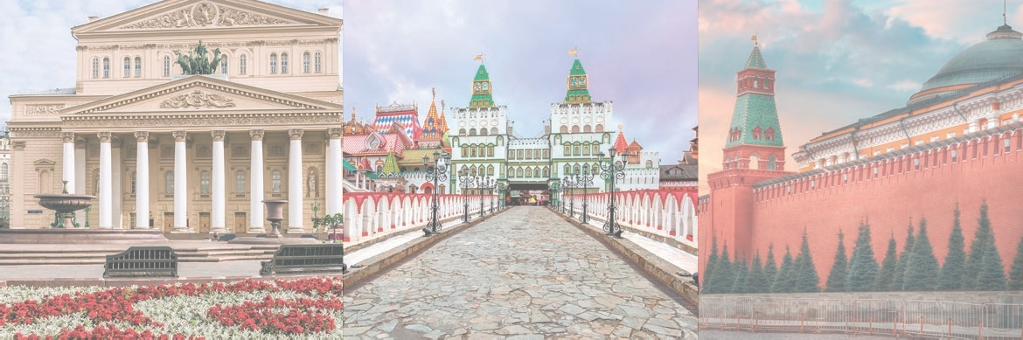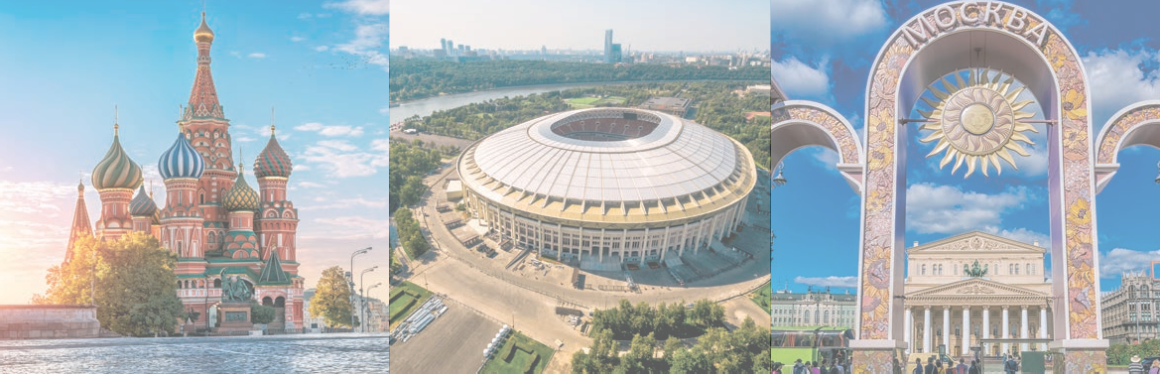

ВЕБИНАР - ВРАЧЕБНЫЙ КОНСИЛИУМ
«Трудности диагностики ПНГ у детей и молодых взрослых»

Национальный медицинский исследовательский центр детской гематологии, онкологии и иммунологии им. Дмитрия Рогачева
Научно-исследовательский институт детской онкологии, гематологии и трансплантологии им. Р. М. Горбачёвой

30 марта 2018 года г. Москва
ПРИГЛАШЕНИЕ

Модератор:

Алексей Александрович Масчан
Заместитель генерального директора по научной работе ФНКЦ ДГОИ им. Д. Рогачева, директор Института гематологии, иммунологии и клеточных технологий, доктор медицинских наук, профессор
Лекторы:

Алексей Александрович Масчан
Заместитель генерального директора по научной работе ФНКЦ ДГОИ им. Д. Рогачева, директор Института гематологии, иммунологии и клеточных технологий, доктор медицинских наук, профессор

Александр Дмитриевич Кулагин
Заместитель главного врача СПб ГМУ им. акад. И.П. Павлова по гематологии, онкогематологии и ревматологии, доктор медицинских наук, профессор

Ульяна Николаевна Петрова
Врач-гематолог Национального медицинского исследовательского центра детской гематологии, онкологии и иммунологии им. Дмитрия Рогачева, кандидат медицинских наук

Гузель Рафаиловна Шарапова
Заведующая онкологическим отделением Окружной клинической детской больницы г. Нижневартовска

Время Лектор /Модератор
9:30-10:00
Приветственный кофе
Регистрация участников консилиума

10:00-10:10
Открытие мероприятия
Вступительное слово - актуализация проблемы поздней диагностики ПНГ в детской практике

А.А. Масчан

10:10-10:30
Клиническая характеристика, ошибки диагностики и отдаленный прогноз ПНГ у детей
А. Д. Кулагин

10:30-10:50
Представление клинического случая, демонстрация записи интервью с пациентом и родителями. Особенности сбора анамнеза и обследования пациента с ПНГ.

У. Н. Петрова А. А. Масчан

10:50-10:55
Комментарии и заключение по представленному случаю
А. А. Масчан

10:55-11:10 Представление клинического случая с разбором ошибок поздней диагностики ПНГ

Г. Р. Шарапова

11:10-11:15
Комментарии и заключение по представленному случаю
А. А. Масчан

11:15-11:30 Сессия Вопросы & Ответы
Заключительное слово
А. А Масчан А. Д. Кулагин

ООО «Алексион Фарма» Россия, 143421 Mocковская обл., Красногорский муниципальный район, 26 км автодороги «Балтия», бизнес-центр «Рига Ленд», строение 5, подъезд 1, этаж 2
Тел. +7 495 280 17 01 RU/SOL-P/18/0009

